PRÉ-IFES 2026

MÓDULO 2
APOSTILA DE MATEMÁTICA

Conteúdos: Área e Perímetro • Volume • MDC e MMC
Potenciação • Estatística e Gráficos • Equação do 2º Grau
Sequências e Padrões • Probabilidade

4 Aulas — 1h40min cada

SUMÁRIO
AULA 5 — Área e Perímetro das Figuras Planas
Figuras Planas: Quadrado, Retângulo, Triângulo, Paralelogramo, Trapézio, Losango, Círculo
Figuras Compostas
Exercícios de Fixação
Questões Estilo IFES
AULA 6 — Volume de Sólidos Geométricos e Potenciação
Volume: Cubo, Paralelepípedo, Cilindro
Potenciação e Notação Científica
MDC e MMC
Exercícios de Fixação
Questões Estilo IFES
AULA 7 — Estatística Básica e Leitura de Gráficos
Média Aritmética, Moda e Mediana
Interpretação de Tabelas e Gráficos
Probabilidade Básica
Exercícios de Fixação
Questões Estilo IFES
AULA 8 — Equação do 2º Grau e Sequências
Equação do 2º Grau: Fórmula de Bhaskara
Problemas Envolvendo Equação do 2º Grau
Sequências e Padrões Numéricos
Exercícios de Fixação
Questões Estilo IFES
GABARITO — Gabarito Comentado

AULA 5 — ÁREA E PERÍMETRO DAS FIGURAS PLANAS
⏱ Duração: 1h40min

Objetivos da aula:
- • Diferenciar área e perímetro
- • Calcular perímetro e área das principais figuras planas
- • Resolver problemas com figuras compostas
- • Aplicar em questões no estilo IFES

1. O que é Perímetro e Área?
Na geometria, os conceitos de área e perímetro são utilizados para determinar as medidas de uma figura plana.
Perímetro (P): é a soma de todos os lados de uma figura. Mede o contorno da figura. A unidade é de comprimento (cm, m, km...).
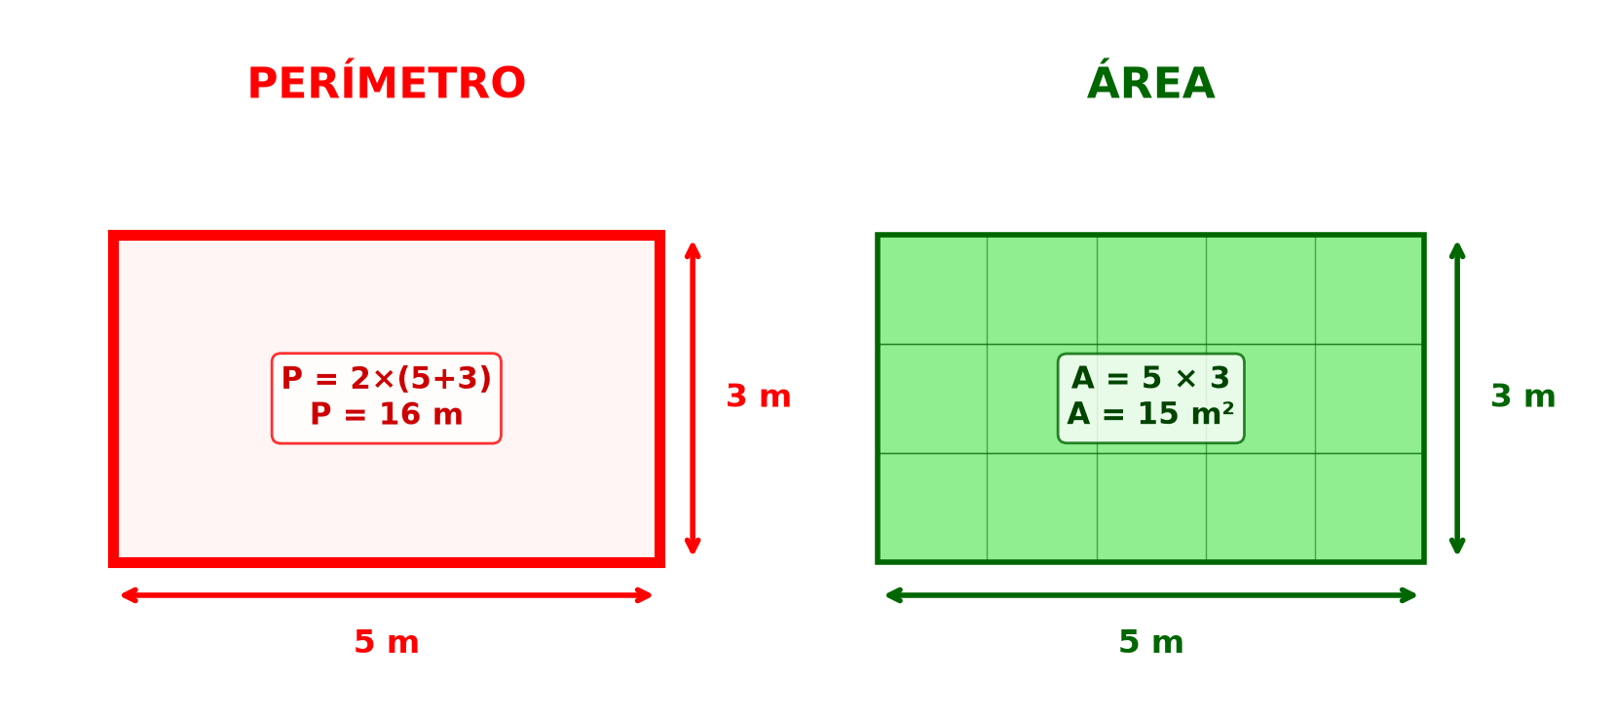
Figura 1: Representação de Perímetro (contorno) versus Área (superfície interna)
Área (A): é a medida da superfície interna da figura. Mede o "espaço" que a figura ocupa. A unidade é de comprimento ao quadrado (cm², m², km²).
💡 DICA: Pense assim: o perímetro é a cerca ao redor do terreno, e a área é a grama que cobre o terreno.

2. Quadrado
O quadrado possui 4 lados iguais e 4 ângulos retos (90°).
Sendo l o lado do quadrado:
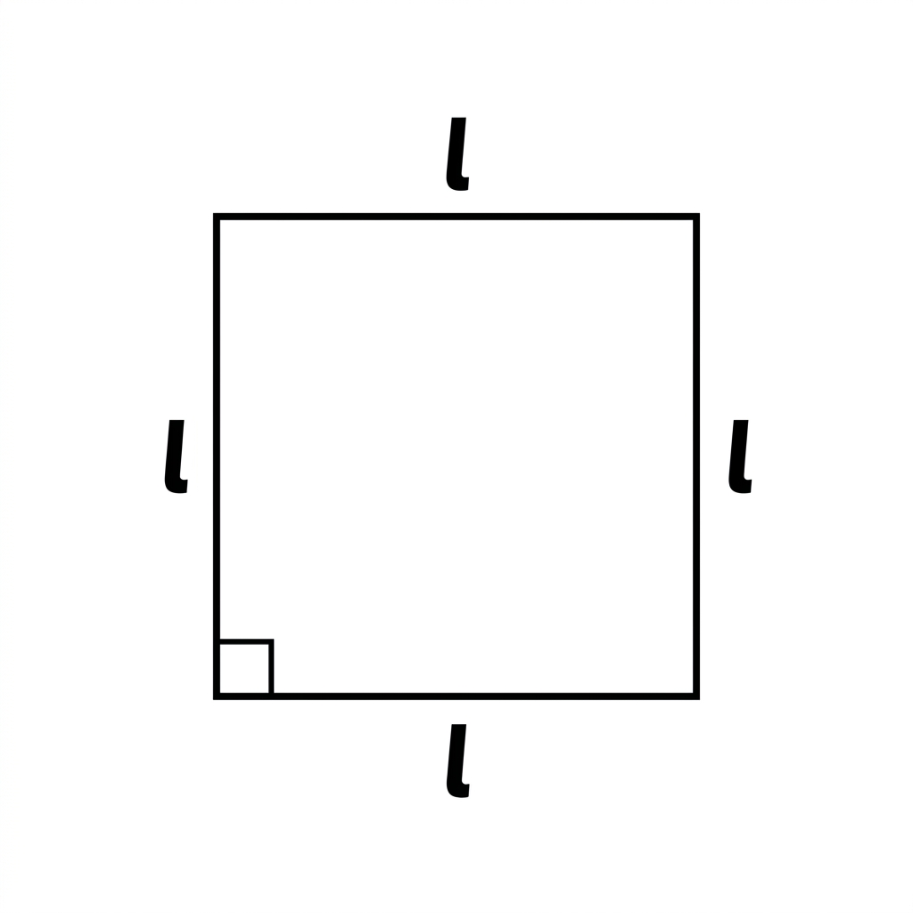
Figura 2: Quadrado de lado l, com lados congruentes e ângulos retos
Perímetro = 4 × l
Área = l × l = l²

Exemplo 1: Um quadrado tem lado de 5 cm. Calcule o perímetro e a área.
Resolução:
P = 4 × 5 = 20 cm
A = 5² = 25 cm²

3. Retângulo
O retângulo possui lados opostos iguais e 4 ângulos retos.
Sendo b a base e h a altura:
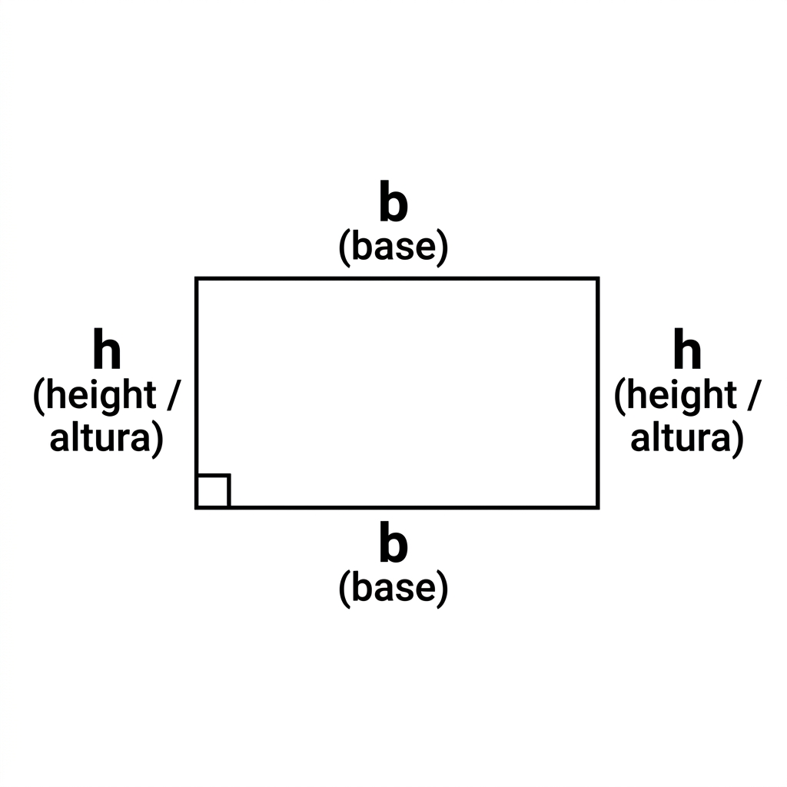
Figura 3: Retângulo com base b e altura h
Perímetro = 2 × (b + h)
Área = b × h

Exemplo 2: Um terreno retangular tem 40 m de comprimento e 35 m de largura. Calcule o perímetro e a área.
Resolução:
P = 2 × (40 + 35) = 2 × 75 = 150 m
A = 40 × 35 = 1.400 m²

4. Triângulo
Figura com 3 lados. Pode ser equilátero (3 lados iguais), isósceles (2 lados iguais) ou escaleno (todos diferentes).
Sendo b a base e h a altura relativa a essa base:
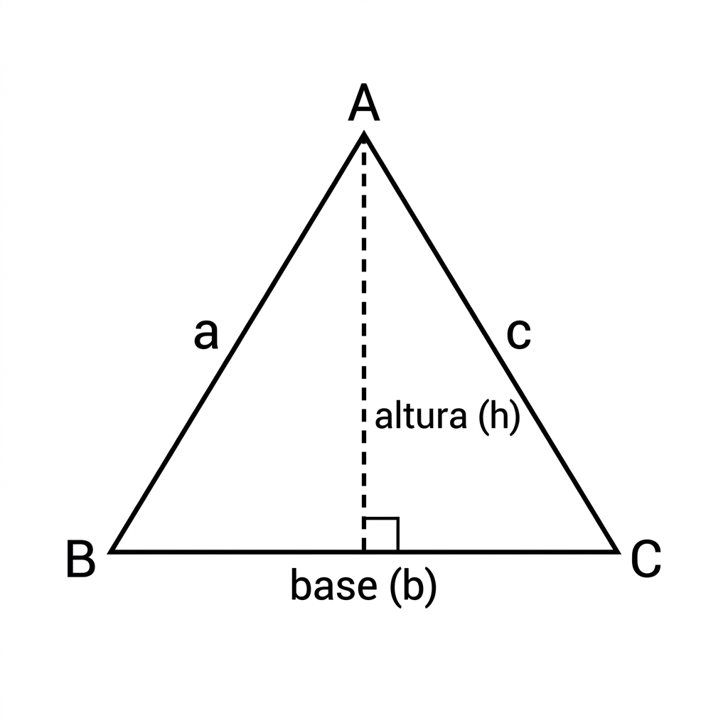
Figura 4: Triângulo de base b e altura h
Perímetro = soma dos 3 lados
Área = (b × h) / 2

Exemplo 3: Um triângulo tem base de 10 cm e altura de 6 cm. Qual é a sua área?
Resolução:
A = (10 × 6) / 2 = 60 / 2 = 30 cm²

5. Paralelogramo
Quadrilátero com lados opostos paralelos e iguais.
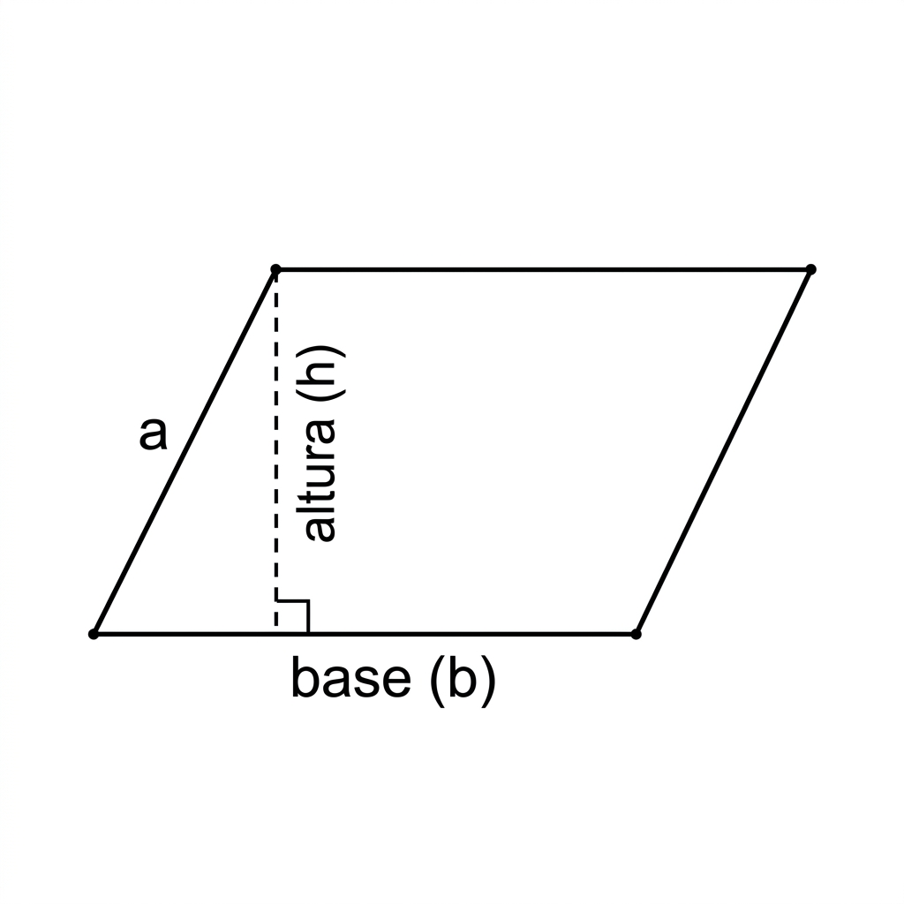
Figura 5: Paralelogramo de base b e altura h
Perímetro = 2 × (a + b)
Área = b × h
Área = b × h
Onde b é a base e h é a altura (perpendicular à base).

6. Trapézio
Quadrilátero com exatamente um par de lados paralelos (bases).
Sendo B a base maior, b a base menor e h a altura:
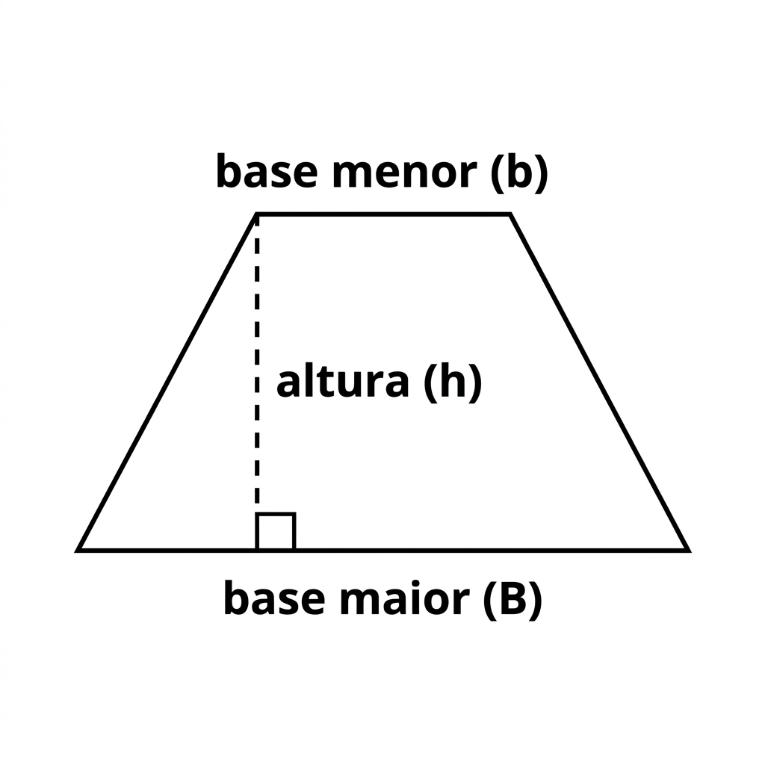
Figura 6: Trapézio com base maior B, base menor b e altura h
Área = [(B + b) × h] / 2

Exemplo 4: Um trapézio tem base maior de 12 cm, base menor de 8 cm e altura de 5 cm. Calcule a área.
Resolução:
A = [(12 + 8) × 5] / 2 = [20 × 5] / 2 = 100 / 2 = 50 cm²

7. Losango
Quadrilátero com 4 lados iguais. Suas diagonais são perpendiculares.
Sendo D a diagonal maior e d a diagonal menor:
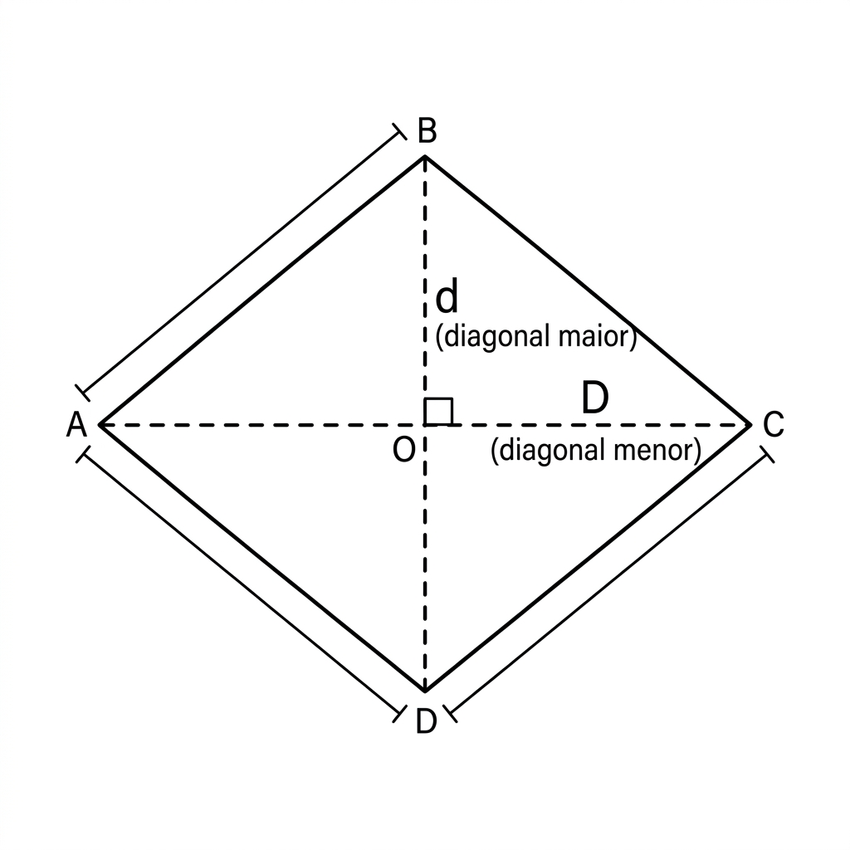
Figura 7: Losango com diagonais D (maior) e d (menor)
Área = (D × d) / 2

8. Círculo
Figura formada por todos os pontos que estão a uma mesma distância (raio) de um ponto central.
Sendo r o raio e π ≈ 3,14:
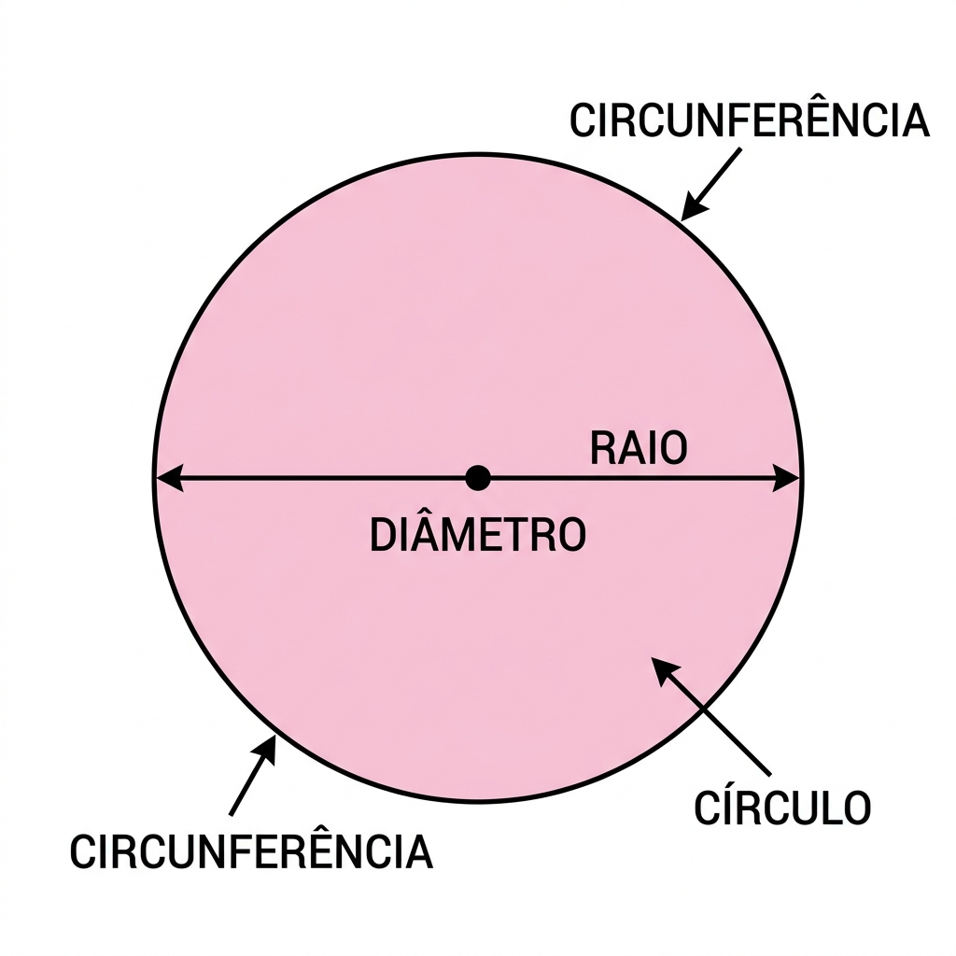
Figura 8: Círculo de raio r e seu contorno (circunferência)
Comprimento da Circunferência = 2 × π × r
Área do Círculo = π × r²

Exemplo 5: Um círculo tem raio de 7 cm. Calcule a área. (Use π ≈ 3,14)
Resolução:
A = 3,14 × 7² = 3,14 × 49 = 153,86 cm²

8.1 Coroa Circular
A coroa circular é a região plana delimitada por duas circunferências concêntricas (que possuem o mesmo centro), uma com raio maior (R) e outra com raio menor (r).
Fórmula da Área da Coroa Circular:
A = π · (R² - r²)
Veja abaixo a representação visual de uma coroa circular (região sombreada):
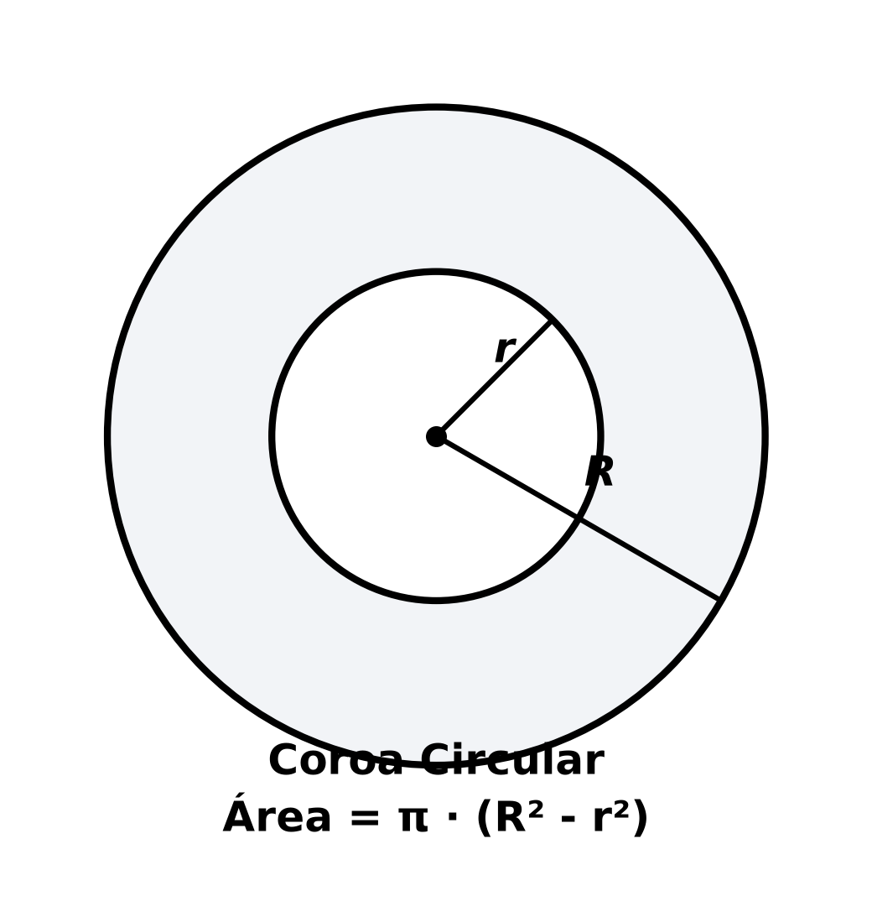
Figura 8.1: Coroa circular de raio maior R e raio menor r (área sombreada)
Exemplo Resolvido (Prova IFES 2023 — Questão 13):
Em uma praça há um canteiro circular (formado por 3 círculos concêntricos de raios 1 m, 2,5 m e 4 m, respectivamente) que será desativado. Sabendo que o círculo menor central e a coroa circular mais externa serão revestidos com azulejos, calcule a área aproximada revestida. (Use π = 3,1).
Resolução Passo a Passo:
1. Identificar as regiões a revestir:
- Círculo interno: raio r₁ = 1 m.
- Coroa circular externa: entre o círculo médio (r₂ = 2,5 m) e o círculo externo (r₃ = 4 m).
2. Calcular a área do círculo interno:
A₁ = π · r₁² = 3,1 · 1² = 3,1 m².
3. Calcular a área da coroa circular externa:
A_coroa = π · (r₃² - r₂²) = 3,1 · (4² - 2,5²) = 3,1 · (16 - 6,25) = 3,1 · 9,75 = 30,225 m².
4. Calcular a área revestida total:
A_total = A₁ + A_coroa = 3,1 + 30,225 = 33,325 m².
Resposta: A área aproximada que será revestida é 33,3 m² (Alternativa B).

9. Tabela Resumo das Fórmulas
Figura | Perímetro | Área
Quadrado | 4l | l²
Retângulo | 2(b + h) | b × h
Triângulo | a + b + c | (b × h) / 2
Paralelogramo | 2(a + b) | b × h
Trapézio | soma dos lados | (B + b) × h / 2
Losango | 4l | (D × d) / 2
Círculo | 2πr | πr²

10. Figuras Compostas
Muitas questões do IFES apresentam figuras compostas, ou seja, figuras formadas pela junção ou subtração de figuras simples.
Estratégia: Divida a figura composta em figuras simples conhecidas, calcule cada parte separadamente e some (ou subtraia) os resultados.
O IFES adora cobrar áreas de figuras compostas sob a forma de problemas geométricos aplicados, como peças de Tangram ou recortes de quadras esportivas. Nesses casos, o estudante deve somar as partes componentes ou subtrair a área não ocupada.
Exemplo Resolvido 1 - Peças de Tangram (Prova IFES 2025 — Questão 14):
O tangram é formado por 7 peças que juntas formam um quadrado ABCD de área total igual a 80 cm². As peças são: 5 triângulos, 1 quadrado e 1 paralelogramo (numerados de 1 a 7). Sabendo que:
• Os triângulos 1 e 2 são congruentes, e a área de 1 é 1/4 da área do quadrado ABCD;
• O triângulo 7 tem área de 10 cm²;
• Os triângulos 3 e 5 são congruentes, e a área de 3 é metade da área de 7;
• O quadrado 4 tem o dobro da área de 5;
Qual é a medida da área da peça 6 (paralelogramo)?
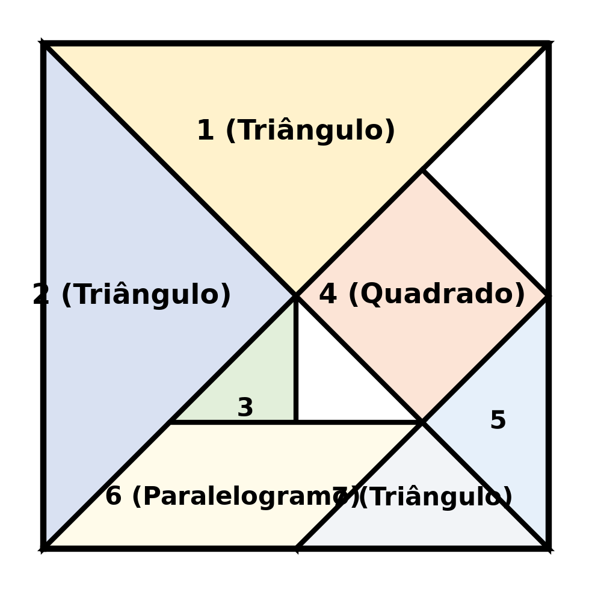
Figura 10.1: O quadrado ABCD dividido nas 7 peças do Tangram
Resolução Passo a Passo:
1. Calcular a área da peça 1 e da peça 2:
Área₁ = Área₂ = 1/4 · 80 cm² = 20 cm².
2. Anotar a área da peça 7:
Área₇ = 10 cm².
3. Calcular a área da peça 3 e da peça 5:
Área₃ = Área₅ = 1/2 · Área₇ = 1/2 · 10 = 5 cm².
4. Calcular a área do quadrado (peça 4):
Área₄ = 2 · Área₅ = 2 · 5 = 10 cm².
5. Somar todas as áreas conhecidas para encontrar a área da peça 6 (paralelogramo):
Área_conhecida = Área₁ + Área₂ + Área₃ + Área₄ + Área₅ + Área₇
Área_conhecida = 20 + 20 + 5 + 10 + 5 + 10 = 70 cm².
Como a área total é 80 cm², temos:
Área_paralelogramo = 80 - 70 = 10 cm².
Resposta: A área do paralelogramo é 10 cm² (Alternativa B).
Exemplo Resolvido 2 - Área de Goleiro (Prova IFES 2024 — Questão 13):
O projeto de uma quadra poliesportiva destina ao goleiro uma área formada por um retângulo central de 4m x 3m fechado nas laterais por dois quartos de círculo de raio 3m. Indique o valor total da área destinada aos dois goleiros (ambos os lados da quadra). Adote π = 3.
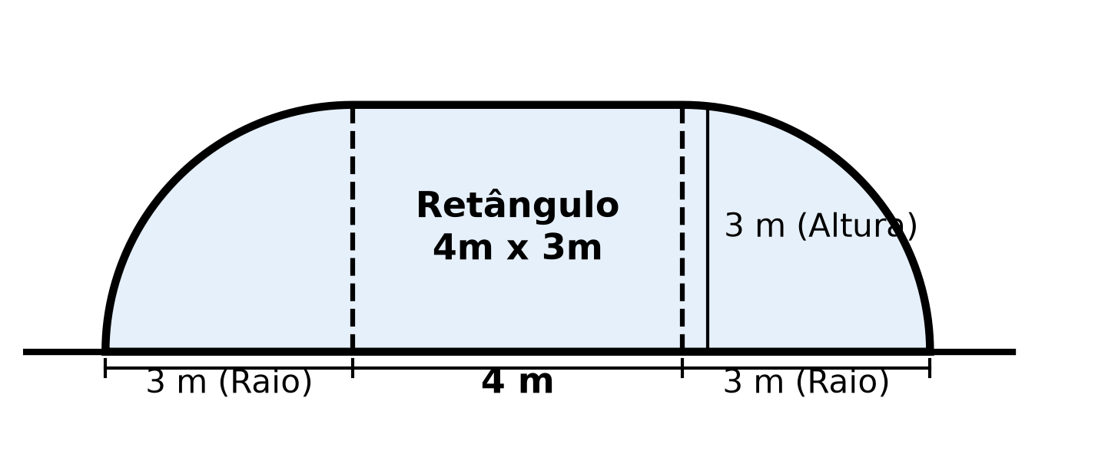
Figura 10.2: Layout de uma área de goleiro formada por retângulo central e dois quartos de círculo
Resolução Passo a Passo:
1. Dividir a área de um goleiro em figuras simples:
- 1 Retângulo central de dimensões 4 m (comprimento) x 3 m (largura).
- 2 Quartos de círculo de raio r = 3 m. Juntos, esses dois quartos formam um semicírculo de raio r = 3 m.
2. Calcular a área do retângulo:
A_ret = 4 · 3 = 12 m².
3. Calcular a área do semicírculo lateral:
A_semicirculo = (π · r²) / 2 = (3 · 3²) / 2 = 27 / 2 = 13,5 m².
4. Somar para encontrar a área de uma extremidade:
A_goleiro = 12 + 13,5 = 25,5 m².
5. Multiplicar por 2 para obter a área dos dois goleiros (ambos os lados da quadra):
A_total = 2 · 25,5 = 51 m².
Resposta: A área destinada aos dois goleiros é 51 m² (Alternativa C).

Exemplo 6 (Estilo IFES — Malha Quadriculada): Em uma malha quadriculada formada por quadrados de lado 2 cm, uma figura ocupa 19 quadradinhos inteiros. Qual a área da figura?
Resolução:
Cada quadradinho tem lado 2 cm, então sua área é 2² = 4 cm².
Área total = 19 × 4 = 76 cm²
💡 DICA: Em questões com malha quadriculada, conte os quadradinhos inteiros e some os meios quadradinhos. Depois multiplique pela área de cada quadradinho.

EXERCÍCIOS DE FIXAÇÃO — AULA 5

11. Geometria aplicada a Custos e Orçamentos
Em muitas questões do IFES, o problema geométrico não para no cálculo da área. Ele exige que o estudante determine um orçamento ou custo financeiro associado ao projeto (ex: custo de gramar um jardim, pintar uma logo, colocar azulejos).
Cálculo de Orçamento Geométrico:
Custo Total = Área × Preço por Unidade de Área
Exemplo Resolvido - Vitral da Igreja (Prova IFES 2023 — Questão 20):
Os vitrais de uma igreja serão restaurados. Será utilizada uma tinta especial para vidro que custa R$ 80,00 a lata, sendo que cada lata cobre aproximadamente 100 cm². A área escura a ser pintada é a área do círculo maior (R = 40 cm) excluindo o triângulo equilátero inscrito, mais a área do círculo menor (r = 10 cm) excluindo o hexágono regular inscrito. Qual será o valor aproximado gasto com a restauração de cada vitral? (Use: π ≅ 3 e √3 ≅ 1,7).
Resolução Passo a Passo:
1. Calcular as áreas da região maior (R = 40 cm):
- Área do círculo maior: A_c1 = π · R² = 3 · 40² = 4800 cm².
- Área do triângulo equilátero inscrito: A_tri = (3 · R² · √3) / 4 = (3 · 1600 · 1,7) / 4 = 2040 cm².
- Área sobressalente maior: A_sob1 = A_c1 - A_tri = 4800 - 2040 = 2760 cm².
2. Calcular as áreas da região menor (r = 10 cm):
- Área do círculo menor: A_c2 = π · r² = 3 · 10² = 300 cm².
- Área do hexágono regular inscrito: A_hex = (6 · r² · √3) / 4 = (6 · 100 · 1,7) / 4 = 255 cm².
- Área sobressalente menor: A_sob2 = A_c2 - A_hex = 300 - 255 = 45 cm².
3. Calcular a área total a ser pintada:
A_total = A_sob1 + A_sob2 = 2760 + 45 = 2805 cm².
4. Determinar o consumo de latas de tinta:
Quantidade = A_total / 100 = 2805 / 100 = 28,05 latas.
5. Calcular o custo total:
Custo = 28,05 · R$ 80,00 = R$ 2.244,00.
Resposta: O valor gasto aproximado será R$ 2.244,00 (Alternativa A).
1) Calcule o perímetro e a área de um quadrado de lado 12 cm.

2) Um retângulo tem base 15 cm e altura 8 cm. Calcule o perímetro e a área.

3) Um triângulo tem base de 14 cm e altura de 9 cm. Calcule sua área.

4) Calcule a área de um trapézio com base maior 20 cm, base menor 14 cm e altura 6 cm.

5) Um losango tem diagonal maior de 16 cm e diagonal menor de 10 cm. Calcule a área.

6) Calcule a área de um círculo de raio 10 cm. (Use π = 3,14)

7) Um terreno retangular tem 50 m de comprimento e 30 m de largura. Ele será cercado com arame a R$ 5,00 o metro. Qual o custo total?

8) Um jardim circular tem diâmetro de 14 m. Calcule a área que será gramada. (Use π = 3,14)

QUESTÕES ESTILO IFES — AULA 5
QUESTÃO 1 (Baseada na Prova IFES 2022)
Supondo que a malha quadriculada a seguir é formada por quadrados de lados iguais a 2 cm, e uma figura em formato de flor ocupa 19 quadradinhos completos na malha, qual a área ocupada pela flor?
a) 38 cm²
b) 72 cm²
c) 76 cm²
d) 48 cm²
e) 36 cm²

QUESTÃO 2 (Baseada na Prova IFES 2022)
O Sr. Paulo comprou um sítio e pretende cercar com palmeiras imperiais o quintal em volta da casa e todo o caminho desde a porteira até a casa. Ele pretende plantar palmeiras espaçadas de 5 metros em 5 metros. O caminho tem dimensões de 5 metros por 50 metros e o quintal tem dimensões de 40 metros por 35 metros. Na junção do caminho com o quintal, trecho AB, ele deixará livre o espaço para possibilitar a passagem. Quantas mudas de palmeiras, no mínimo, ele precisará plantar para cobrir todo o perímetro pedido?
a) 56
b) 54
c) 50
d) 48
e) 44

QUESTÃO 3 (Elaborada)
Uma praça retangular de 80 m por 50 m terá um canteiro circular com raio de 10 m no centro. A área restante será coberta com grama que custa R$ 12,00 por m². Qual o custo total da grama? (Use π = 3,14)
a) R$ 44.232,00
b) R$ 48.000,00
c) R$ 44.430,00
d) R$ 46.000,00
e) R$ 44.232,80

AULA 6 — VOLUME, POTENCIAÇÃO, MDC E MMC
⏱ Duração: 1h40min

Objetivos da aula:
- • Calcular volume de sólidos geométricos simples
- • Revisar potenciação e suas propriedades
- • Dominar o cálculo de MDC e MMC
- • Resolver problemas contextualizados

1. Volume de Sólidos Geométricos
Volume é a medida do espaço tridimensional ocupado por um sólido. A unidade de medida é de comprimento ao cubo (cm³, m³, etc.).

1.1 Cubo
Sólido com 6 faces quadradas iguais. Sendo a o lado da aresta:
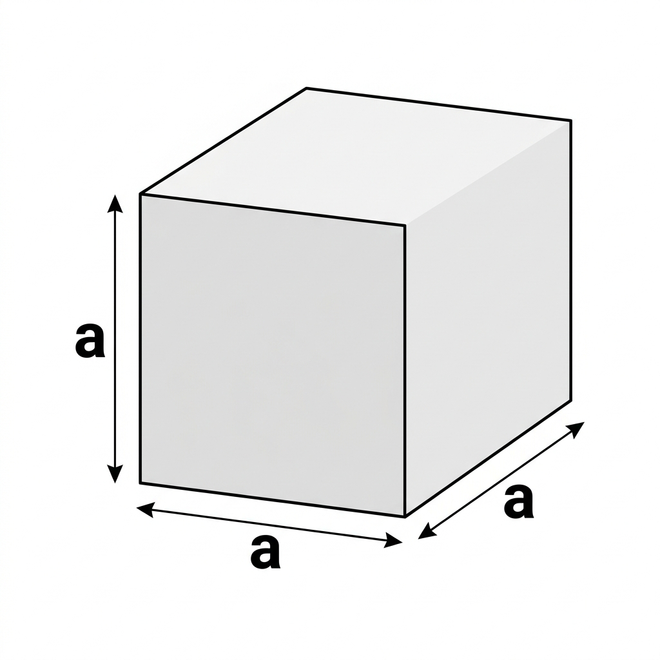
Figura 9: Cubo de aresta a e volume V = a³
Volume do Cubo = a³
Exemplo 1: Um cubo tem aresta de 3 cm. Qual o seu volume?
V = 3³ = 27 cm³

1.2 Paralelepípedo (Bloco Retangular)
Sólido com 6 faces retangulares. Sendo a, b e c as três dimensões:
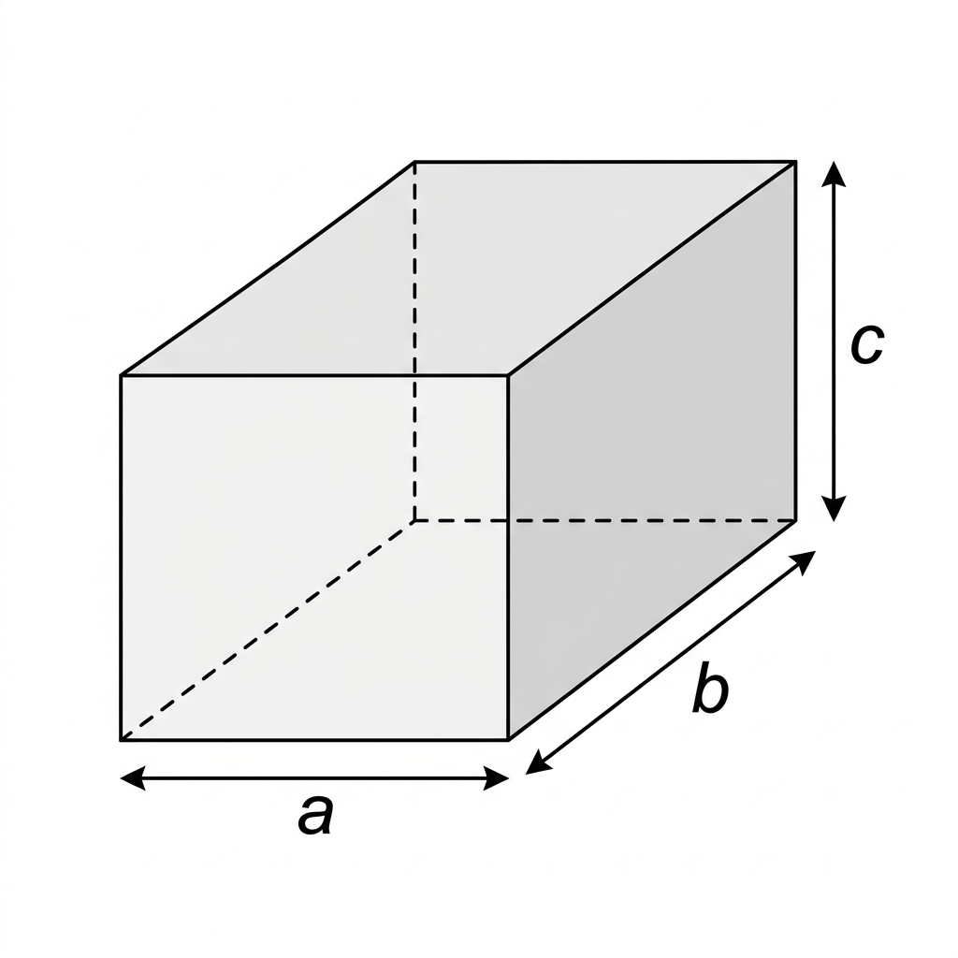
Figura 10: Paralelepípedo retangular com dimensões a, b e c
Volume do Paralelepípedo = a × b × c
Exemplo 2 (Baseado IFES 2022): Para montar a letra E com blocos cúbicos de 1 cm de aresta, a letra tem 5 cm de altura, 3 cm de largura e 1 cm de espessura. A letra E é formada por 3 barras horizontais (cada uma de 3×1×1 = 3 cm³) e 2 barras verticais laterais (cada uma de 1×1×1 = 1 cm³ para as conexões). Contando: a letra E tem 11 cubinhos. Portanto: V = 11 cm³.

1.3 Cilindro
Sólido com duas bases circulares e uma superfície lateral. Sendo r o raio da base e h a altura:
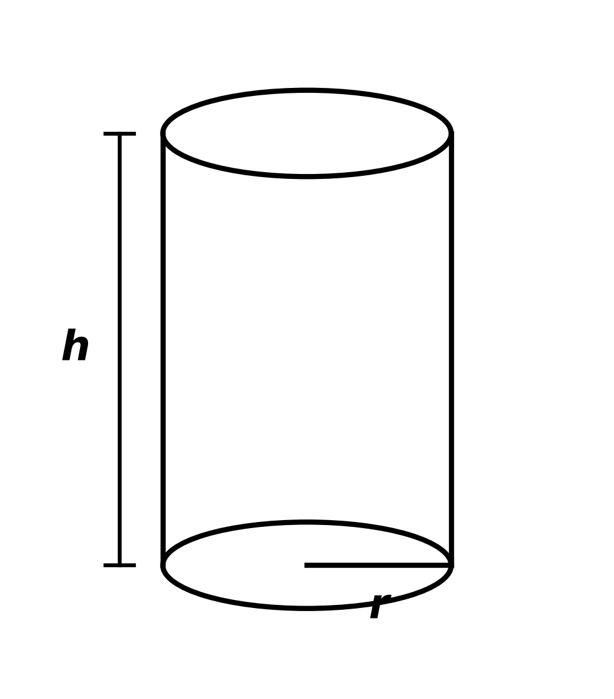
Figura 11: Cilindro circular reto de raio da base r e altura h
Volume do Cilindro = π × r² × h

1.4 Conversão de Unidades de Volume e Capacidade
Os exames do IFES costumam fornecer as dimensões em metros ou centímetros, mas pedir a resposta final em litros (ou vice-versa) para testar a atenção do estudante. Guarde estas relações fundamentais:
Equivalências de Volume e Capacidade:
• 1 dm³ = 1 Litro
• 1 m³ = 1.000 Litros
• 1 cm³ = 1 mililitro (mL)

1.5 Planificação de Sólidos Geométricos (Prismas e Pirâmides)
Planificar um sólido geométrico é desenhar sua superfície externa em duas dimensões (plano), de forma que, se for recortada e dobrada nas linhas de dobra, ela volte a formar o sólido 3D. O edital do IFES exige o reconhecimento de planificações de prismas e pirâmides.
Planificação do Prisma Triangular:
Um prisma triangular possui duas bases em formato de triângulo e três faces laterais retangulares. Ao ser aberto, ele revela 3 retângulos enfileirados e 2 triângulos anexados:
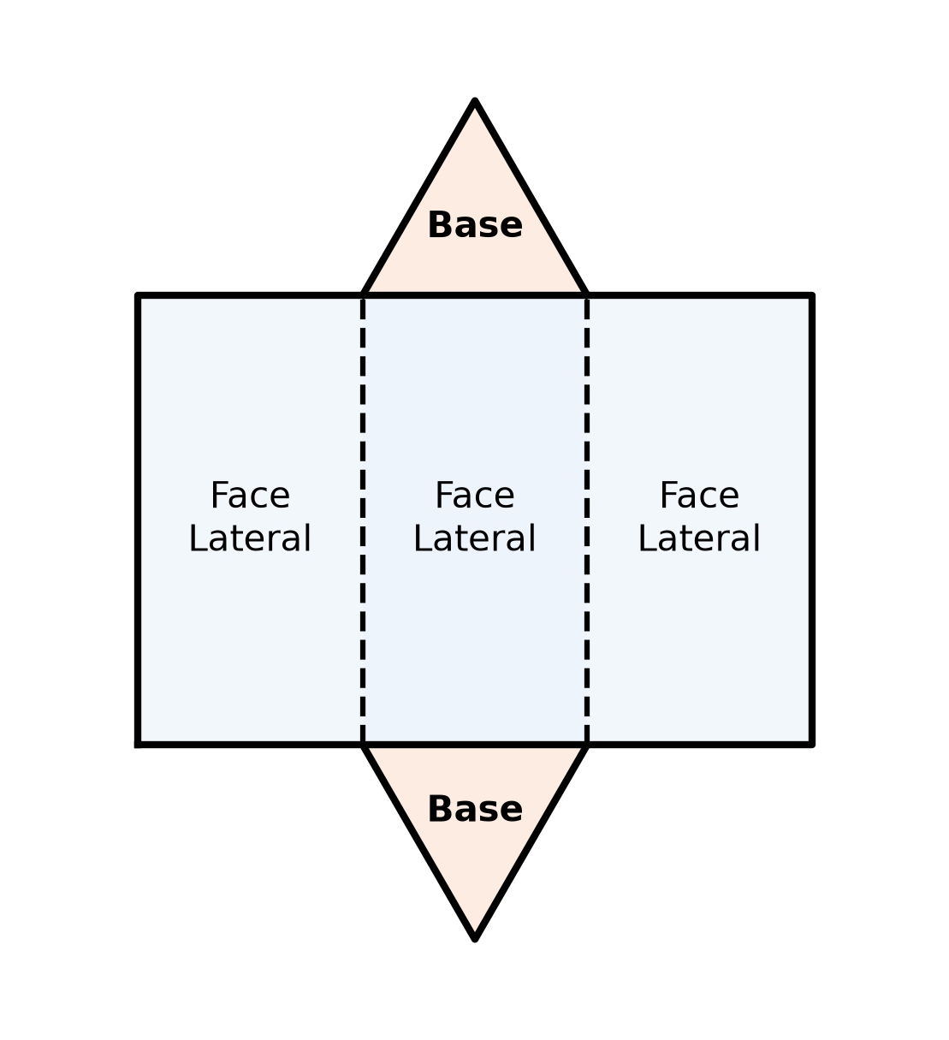
Figura 11.1: Planificação bidimensional de um prisma triangular
Planificação da Pirâmide Quadrangular:
Uma pirâmide de base quadrada possui uma base em formato de quadrado e quatro faces laterais triangulares que se encontram no topo do sólido. Sua planificação lembra uma estrela de quatro pontas:
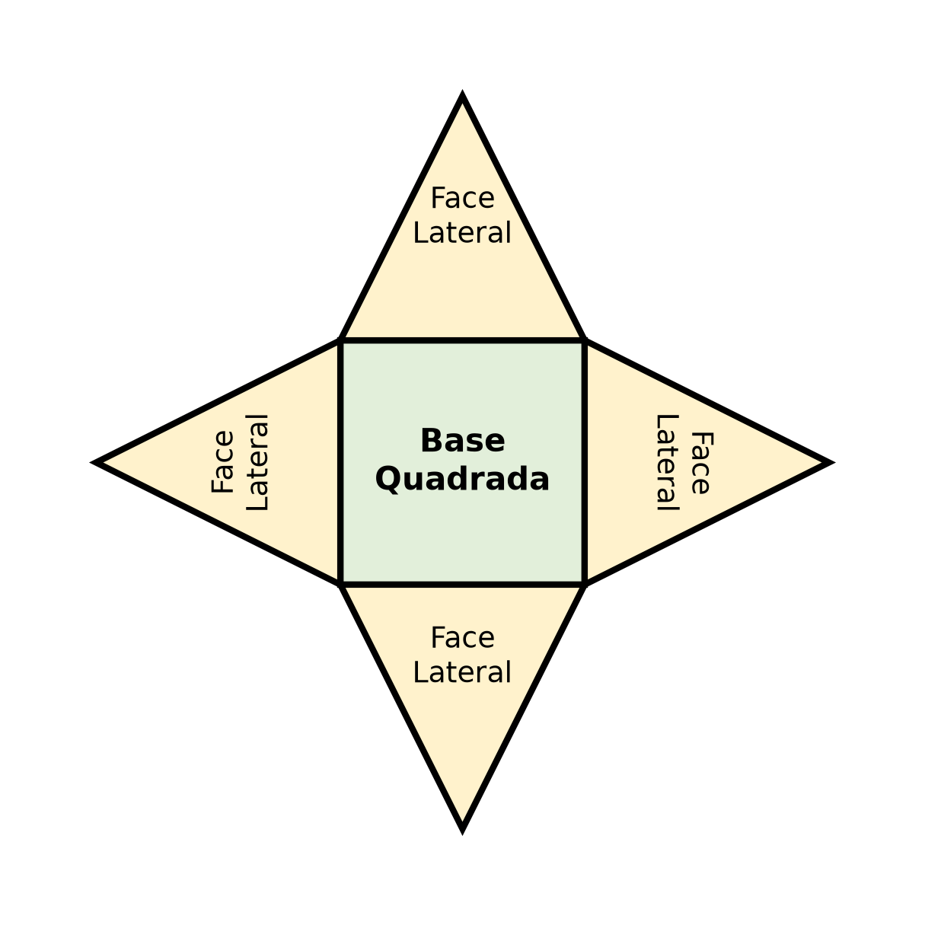
Figura 11.2: Planificação bidimensional de uma pirâmide quadrangular

2. Potenciação e suas Propriedades
A potenciação é uma operação que representa a multiplicação de um número por ele mesmo várias vezes.
aⁿ = a × a × a × ... × a (n vezes)

Propriedades da Potenciação:
• Produto de mesma base: aᵐ × aⁿ = aᵐ⁺ⁿ → Exemplo: 2³ × 2⁴ = 2⁷ = 128
• Divisão de mesma base: aᵐ ÷ aⁿ = aᵐ⁻ⁿ → Exemplo: 3⁵ ÷ 3² = 3³ = 27
• Potência de potência: (aᵐ)ⁿ = aᵐˣⁿ → Exemplo: (2³)² = 2⁶ = 64
• Potência de produto: (a × b)ⁿ = aⁿ × bⁿ → Exemplo: (2 × 3)² = 2² × 3² = 36
• Expoente zero: a⁰ = 1 (para a ≠ 0) → Exemplo: 5⁰ = 1
• Expoente negativo: a⁻ⁿ = 1/aⁿ → Exemplo: 2⁻³ = 1/2³ = 1/8

2.1 Aplicação: Bytes e Bits (Tema Recorrente IFES)
A computação usa potências de 2 para medir dados:
Unidade | Equivalência | Potência
1 Byte (B) | 8 bits | 2³ bits
1 Kilobyte (KB) | 1.024 Bytes | 2¹⁰ B
1 Megabyte (MB) | 1.024 KB | 2²⁰ B
1 Gigabyte (GB) | 1.024 MB | 2³⁰ B
1 Terabyte (TB) | 1.024 GB | 2⁴⁰ B

Exemplo 3 (Prova IFES 2022 — Questão 12): Se uma rede de internet pode transmitir 2.048 Kbps (kilobits por segundo), qual a velocidade em KBps (kilobytes por segundo)?
Resolução:
2.048 Kbps = 2.048 kilobits por segundo
1 Byte = 8 bits, então: 1 KByte = 8 Kbits
Velocidade em KBps = 2.048 ÷ 8 = 256 KBps
Resposta: b) 256

3. MDC e MMC

3.1 MDC — Máximo Divisor Comum
O MDC de dois ou mais números é o MAIOR número que divide todos eles ao mesmo tempo.
Método: Fatoração Simultânea
1) Fatore os números ao mesmo tempo
2) Multiplique apenas os fatores COMUNS a todos
Exemplo 4: Calcule o MDC de 48, 36 e 42.
Fatoração:
48 = 2⁴ × 3
36 = 2² × 3²
42 = 2 × 3 × 7
MDC = fatores comuns com menor expoente = 2¹ × 3¹ = 6

3.2 MMC — Mínimo Múltiplo Comum
O MMC de dois ou mais números é o MENOR número que é múltiplo de todos eles.
Método: Fatoração Simultânea
1) Fatore os números ao mesmo tempo
2) Multiplique todos os fatores com o MAIOR expoente
Exemplo 5: Calcule o MMC de 12, 15 e 20.
Fatoração:
12 = 2² × 3
15 = 3 × 5
20 = 2² × 5
MMC = 2² × 3 × 5 = 60

💡 DICA: MDC: usa-se quando o problema pede DIVIDIR em partes iguais (grupos, pedaços). MMC: usa-se quando o problema pede ENCONTRAR quando algo se repete ao mesmo tempo.

Exemplo 6 (Prova IFES 2022 — Questão 13): Para realizar uma visita técnica, 3 turmas com 48, 36 e 42 alunos devem ser divididas em grupos com a mesma quantidade de alunos, de maneira que cada grupo tenha a maior quantidade possível, respeitando o limite de 10 alunos. Quantos grupos serão formados?
Resolução:
Precisamos do MDC(48, 36, 42) = 6
Como 6 ≤ 10, cada grupo terá 6 alunos.
Número de grupos: 48/6 + 36/6 + 42/6 = 8 + 6 + 7 = 21 grupos
Resposta: e) 21

EXERCÍCIOS DE FIXAÇÃO — AULA 6

4. Teorema de Pitágoras
O Teorema de Pitágoras representa cerca de 10% de todas as questões do IFES. Ele se aplica exclusivamente aos triângulos retângulos (que possuem um ângulo reto de 90°).
Os lados que formam o ângulo reto são chamados de catetos (b e c). O maior lado, oposto ao ângulo reto, é a hipotenusa (a).
Fórmula do Teorema de Pitágoras:
a² = b² + c²
(O quadrado da hipotenusa é igual à soma dos quadrados dos catetos)
Representação visual do triângulo retângulo:
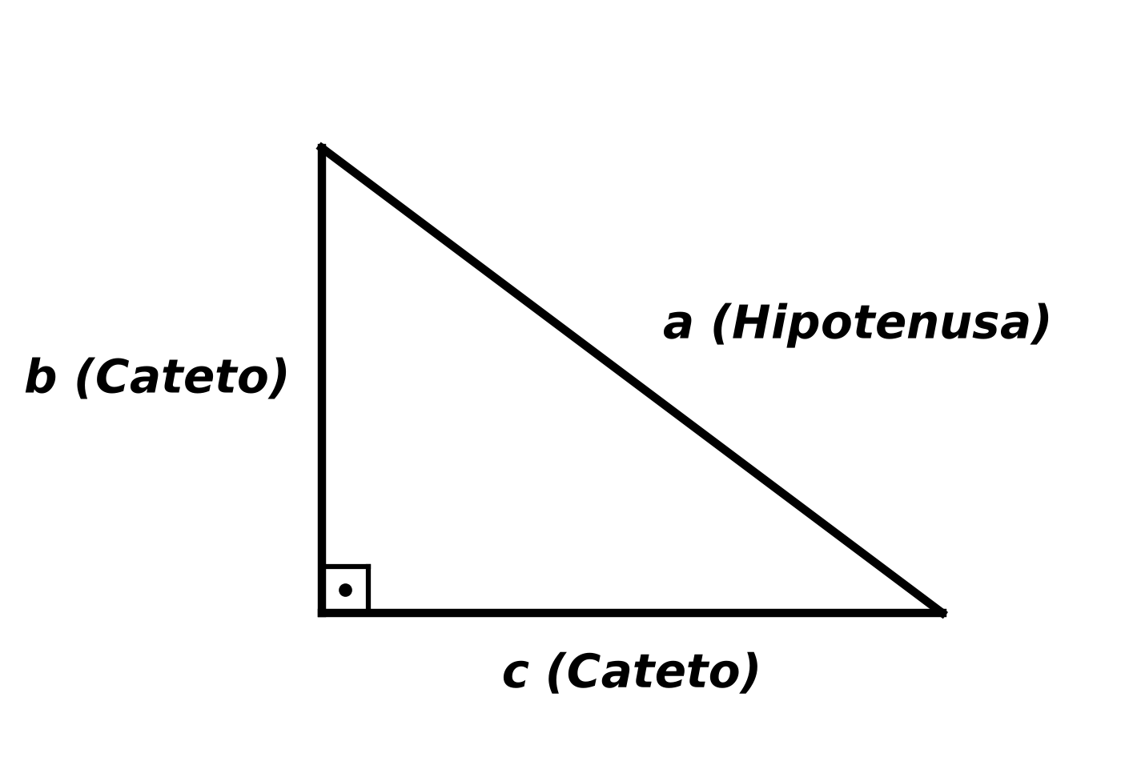
Figura 12: Triângulo retângulo com hipotenusa a, catetos b e c, e ângulo reto
Exemplo Resolvido 1 - Comprimento e Altura (Apoio de Escada):
Uma escada de 10 metros de comprimento está apoiada em um muro vertical. A base da escada está a 6 metros da parede. Qual é a altura atingida pela escada?
Resolução Passo a Passo:
1. Identificar as medidas: escada = hipotenusa (a = 10), distância = cateto (b = 6), altura = cateto (c = ?).
2. Aplicar a fórmula: a² = b² + c² → 10² = 6² + c²
3. Calcular: 100 = 36 + c² → c² = 100 - 36 = 64.
4. Extrair raiz: c = √64 = 8 metros.
Resposta: A escada atinge 8 metros de altura (Alternativa C).
Exemplo Resolvido 2 - Rampa de Acessibilidade (Prova IFES 2025 — Questão 13):
Uma rampa de acessibilidade é projetada com inclinação de 7% e comprimento de projeção horizontal de 3 m. Sabendo que a inclinação da rampa (i%) pode ser calculada por i% = (h / c) · 100, onde h é o desnível vertical e c é a projeção horizontal, qual deve ser a altura h em centímetros?
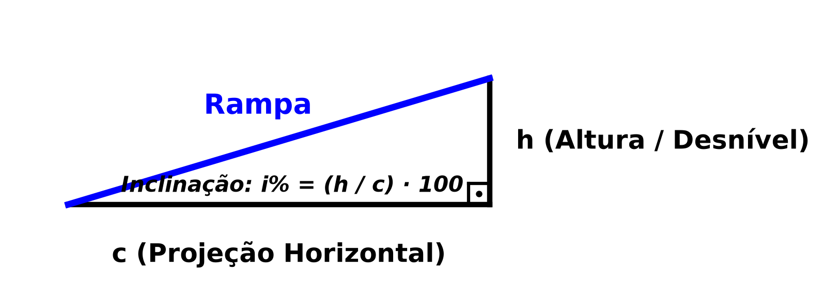
Figura 12.1: Triângulo retângulo que representa a inclinação da rampa
Resolução Passo a Passo:
1. Identificar os dados:
Inclinação i% = 7%, Projeção horizontal c = 3 m = 300 cm.
2. Substituir na fórmula:
7 = (h / 300) · 100
3. Resolver a equação:
7 = 100h / 300
7 = h / 3
h = 7 · 3 = 21 cm.
Resposta: A altura do desnível deve ser 21 cm (Alternativa D).
💡 DICA: Poupe tempo com os Ternos Pitagóricos! O trio (3, 4, 5) é o terno pitagórico mais famoso da matemática. Se um triângulo retângulo tem catetos 3 e 4, a hipotenusa será 5. Todos os seus múltiplos também funcionam: (6, 8, 10), (9, 12, 15), (12, 16, 20), etc. Ao ver uma escada de 10m e base 6m, por exemplo, você pode identificar imediatamente o terno 6-8-10 e deduzir que a altura é 8m, sem precisar fazer contas!
1) Calcule o volume de um cubo de aresta 5 cm.

2) Uma caixa tem dimensões 30 cm × 20 cm × 15 cm. Qual o seu volume?

3) Simplifique: 2⁴ × 2³ ÷ 2⁵

4) Calcule: (3²)³

5) Quanto é 5⁰ + 2⁻²?

6) Converta 4.096 bits em Bytes.

7) Calcule o MDC de 60 e 84.

8) Calcule o MMC de 8, 12 e 18.

9) Três ônibus partem de um terminal: o primeiro a cada 15 min, o segundo a cada 20 min e o terceiro a cada 30 min. Se partiram juntos às 8h, a que horas partirão juntos novamente?

10) Uma fita de 120 cm e outra de 90 cm serão cortadas em pedaços iguais, do maior tamanho possível. Qual o tamanho de cada pedaço?

QUESTÕES ESTILO IFES — AULA 6

11) Uma rampa retilínea de acessibilidade tem 10 metros de comprimento e atinge uma altura de 6 metros no seu ponto mais alto. Qual o comprimento da projeção horizontal dessa rampa?
12) Um portão de ferro retangular com 3 metros de largura e 4 metros de altura precisa receber uma travessa metálica diagonal para reforço estrutural. Qual deve ser o comprimento dessa travessa?
QUESTÃO 4 (Baseada na Prova IFES 2022)
Para se montar a letra E, que possui dimensões 5 cm de altura, 3 cm de largura e 1 cm de espessura, foram usados blocos cúbicos de lados medindo 1 cm. Sabendo que cada bloco tem 1 cm³ de volume, qual o volume total da letra E após sua montagem?
a) 10 cm³
b) 11 cm³
c) 12 cm³
d) 13 cm³
e) 14 cm³

QUESTÃO 5 (Baseada na Prova IFES 2022)
A unidade de medida usada no armazenamento e transmissão de informações na computação é o Byte, que equivale a 8 bits. Se uma rede de internet pode transmitir 2.048 Kbps (2.048 kilobits por segundo), qual a velocidade em KBps (kilobytes por segundo)?
a) 512
b) 256
c) 128
d) 32
e) 2

QUESTÃO 6 (Elaborada)
Três sinais luminosos piscam em intervalos diferentes: o primeiro a cada 4 segundos, o segundo a cada 6 segundos e o terceiro a cada 10 segundos. Se os três piscaram juntos em um determinado instante, após quantos segundos piscarão juntos novamente?
a) 20 segundos
b) 30 segundos
c) 60 segundos
d) 120 segundos
e) 40 segundos

AULA 7 — ESTATÍSTICA, GRÁFICOS E PROBABILIDADE
⏱ Duração: 1h40min

Objetivos da aula:
- • Calcular média aritmética, moda e mediana
- • Interpretar tabelas e gráficos
- • Compreender probabilidade básica
- • Resolver problemas contextualizados no estilo IFES

1. Média Aritmética
A média aritmética é a soma de todos os valores dividida pela quantidade de valores.
Média = (x₁ + x₂ + ... + xₙ) / n
Exemplo 1: As notas de um aluno nas 4 provas foram: 7, 8, 6 e 9. Qual a média?
Média = (7 + 8 + 6 + 9) / 4 = 30 / 4 = 7,5

1.1 Média Aritmética Ponderada
Quando os valores têm pesos diferentes:
Média = (x₁·p₁ + x₂·p₂ + ... + xₙ·pₙ) / (p₁ + p₂ + ... + pₙ)

2. Moda e Mediana
Moda: é o valor que mais se repete em um conjunto de dados.
Exemplo: No conjunto {2, 3, 3, 5, 7, 3, 8}, a moda é 3.

Mediana: é o valor central de um conjunto de dados ORDENADO.
• Se a quantidade de dados for ímpar: a mediana é o valor do meio.
• Se a quantidade de dados for par: a mediana é a média dos dois valores centrais.
Exemplo: {2, 3, 5, 7, 8} → Mediana = 5
Exemplo: {2, 3, 5, 7} → Mediana = (3 + 5) / 2 = 4

3. Interpretação de Tabelas e Gráficos
As provas do IFES cobram frequentemente a leitura e interpretação de dados em:
- • Gráficos de barras
- • Gráficos de linhas
- • Gráficos de setores (pizza)
- • Tabelas com dados numéricos

3.1 Dicas para interpretar gráficos:
1. Leia o título e os eixos (o que está sendo medido)
2. Identifique as unidades de medida
3. Compare os valores entre si
4. Atenção a diferenças, variações e tendências

Exemplo 2 (Prova IFES 2022 — Questão 19 — Adaptada): Um gráfico mostra a variação trimestral do PIB do Brasil de 2020 a 2022. Os valores são: 2020: -2,4%; -9,0%; 8,0%; 3,2% | 2021: 1,1%; 0,8%; 1,2%; 1,1% | 2022: 0%; 1,2%
Pergunta: Qual a diferença percentual entre o maior e o menor valor de 2020 a 2022?
Resolução:
Maior valor: 8,0% (3º trim. 2020)
Menor valor: -9,0% (2º trim. 2020)
Diferença: 8,0 - (-9,0) = 8,0 + 9,0 = 17%
Resposta: e) 17%

Exemplo 3 (Prova IFES 2022 — Questão 18): O Sr. Paulo irá dividir 4.200 moedas entre seus três filhos, proporcionalmente às médias das notas:
Filho | 1ª Prova | 2ª Prova | 3ª Prova
João | 8 | 4 | 9
Marcelo | 7 | 5 | 6
Vitor | 6 | 8 | 10

Resolução:
Médias: João = (8+4+9)/3 = 7 | Marcelo = (7+5+6)/3 = 6 | Vitor = (6+8+10)/3 = 8
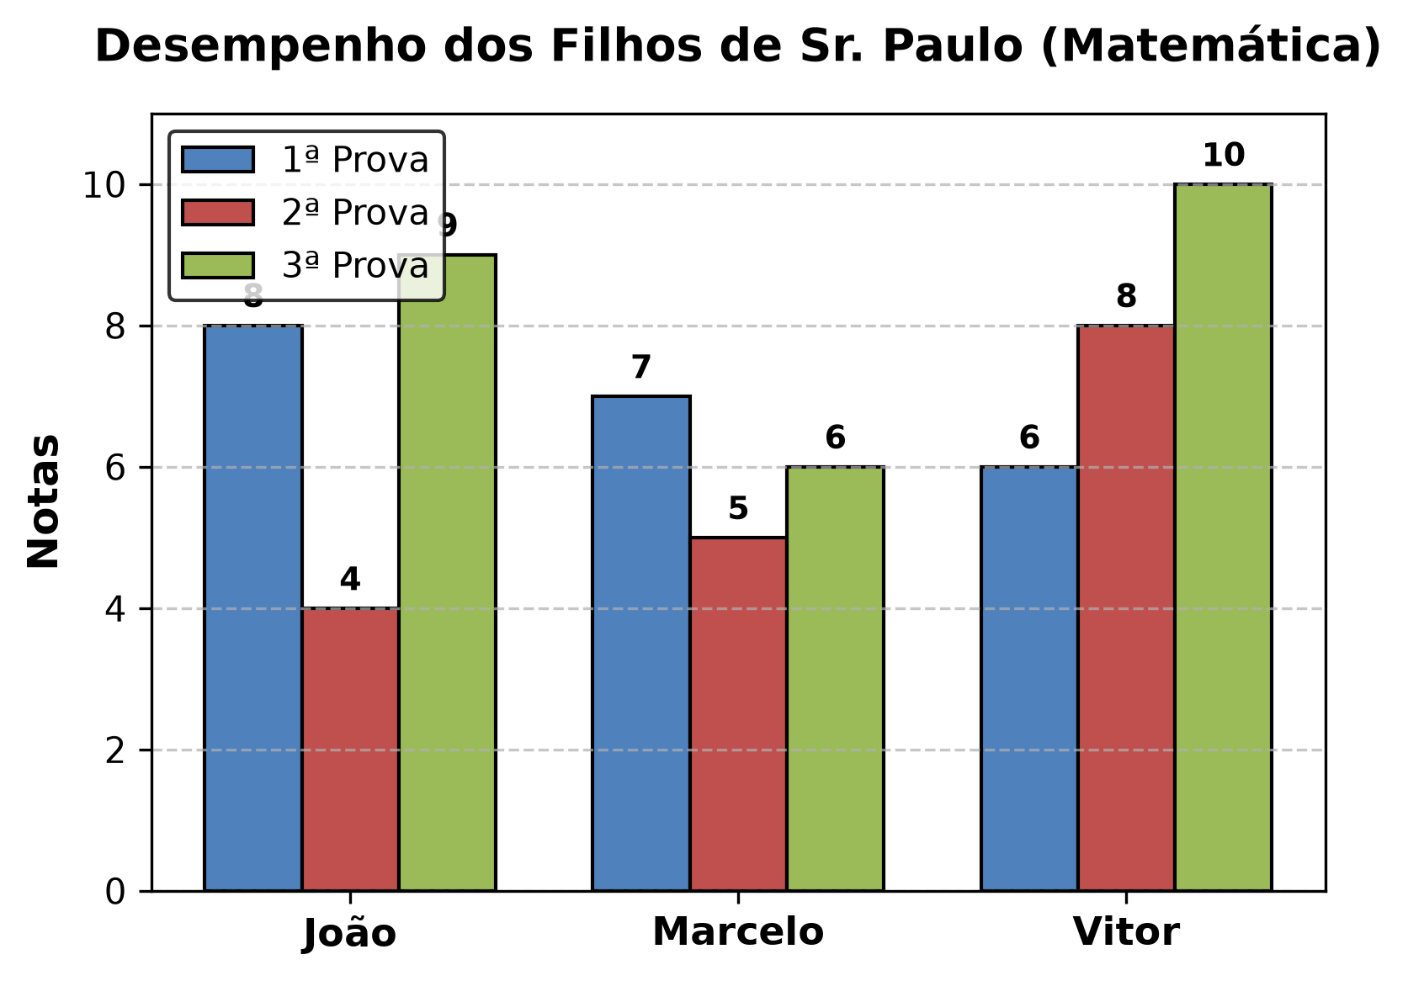
Figura 13.1: Gráfico de barras comparativo das notas dos três filhos
Soma das médias: 7 + 6 + 8 = 21
João: (7/21) × 4.200 = 1.400 moedas
Marcelo: (6/21) × 4.200 = 1.200 moedas
Vitor: (8/21) × 4.200 = 1.600 moedas
Resposta: a) João = 1.400, Marcelo = 1.200, Vitor = 1.600

4. Probabilidade Básica
Probabilidade é a chance de um evento acontecer.
Fórmula de Probabilidade:
P(evento) = número de resultados favoráveis / número total de resultados possíveis

Exemplo 4: Ao lançar um dado, qual a probabilidade de sair um número par?
Resultados possíveis: {1, 2, 3, 4, 5, 6} → 6 resultados
Resultados favoráveis (pares): {2, 4, 6} → 3 resultados
P = 3/6 = 1/2 = 50%

Exemplo 5: Uma urna contém 5 bolas vermelhas, 3 azuis e 2 brancas. Qual a probabilidade de sortear uma bola azul?
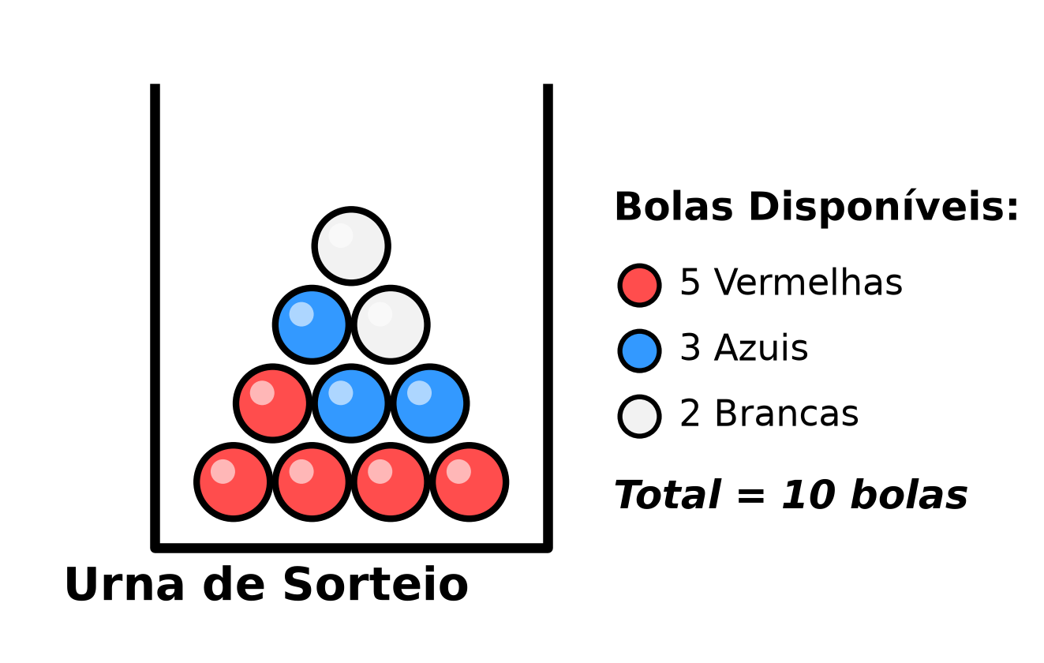
Figura 13: Ilustração do sorteio em urna com 10 bolas coloridas
Total = 5 + 3 + 2 = 10 bolas
P(azul) = 3/10 = 30%

4.1 Eventos Sucessivos (Probabilidade Composta)
Quando dois eventos ocorrem em sequência, multiplicamos as probabilidades:
Probabilidade Composta:
P(A e B) = P(A) × P(B)

EXERCÍCIOS DE FIXAÇÃO — AULA 7
1) Calcule a média aritmética de: 12, 15, 18, 20 e 25.

2) Em uma turma, as idades dos alunos são: 13, 14, 14, 15, 13, 14, 16. Qual a moda?

3) Encontre a mediana do conjunto: {3, 7, 2, 9, 5, 1, 8}.

4) Um aluno teve as seguintes notas: Prova 1 (peso 2): 7,0; Prova 2 (peso 3): 8,0; Prova 3 (peso 5): 6,0. Calcule a média ponderada.

5) Ao lançar uma moeda e um dado simultaneamente, qual a probabilidade de sair cara na moeda e número maior que 4 no dado?

6) Uma caixa contém 8 bombons de chocolate e 12 de morango. Retirando um bombom ao acaso, qual a probabilidade de ser de chocolate?

7) A variação do preço de um produto nos últimos 6 meses foi: +5%, -3%, +8%, -2%, +10%, -1%. Qual foi a maior variação registrada (em módulo)?

8) Divida R$ 600,00 entre três pessoas na proporção 2:3:5.

QUESTÕES ESTILO IFES — AULA 7
QUESTÃO 7 (Baseada na Prova IFES 2022)
O Sr. Paulo irá dividir a sua coleção de 4.200 moedas entre os seus três filhos, de tal forma que as quantidades entregues a cada filho sejam diretamente proporcionais às médias aritméticas das notas das provas. As notas foram: João (8, 4, 9), Marcelo (7, 5, 6), Vitor (6, 8, 10). Qual a quantidade de moedas que cabe a cada um?
a) João = 1.400, Marcelo = 1.200 e Vitor = 1.600
b) João = 1.300, Marcelo = 1.100 e Vitor = 1.800
c) João = 1.450, Marcelo = 1.200 e Vitor = 1.550
d) João = 1.350, Marcelo = 1.250 e Vitor = 1.600
e) João = 1.380, Marcelo = 1.240 e Vitor = 1.580

QUESTÃO 8 (Baseada na Prova IFES 2022)
No último interclasse, o time de futebol de salão fez uma campanha de 10 jogos, somando 26 pontos e tornando-se campeão invicto. Sabendo que vitória vale 3 pontos, empate vale 1 ponto e derrota vale 0, podemos afirmar que o número de empates foi:
a) 8
b) 6
c) 4
d) 2
e) 1

QUESTÃO 9 (Elaborada)
Em uma pesquisa, 200 estudantes responderam sobre sua rede social preferida: Instagram (80), TikTok (60), YouTube (40) e Twitter (20). Qual a probabilidade de um estudante escolhido ao acaso preferir Instagram ou TikTok?
a) 40%
b) 60%
c) 70%
d) 30%
e) 80%

AULA 8 — EQUAÇÃO DO 2º GRAU E SEQUÊNCIAS
⏱ Duração: 1h40min

Objetivos da aula:
- • Reconhecer e resolver equações do 2º grau
- • Aplicar a Fórmula de Bhaskara
- • Resolver problemas que levam a equações do 2º grau
- • Identificar e continuar sequências numéricas

1. Equação do 2º Grau
Uma equação do 2º grau é toda equação que pode ser escrita na forma:
Fórmula de Equação do 2º Grau:
ax² + bx + c = 0 (com a ≠ 0)
Onde a, b e c são coeficientes (números reais) e x é a incógnita.

Identificando os coeficientes:
Equação | a | b | c
x² - 5x + 6 = 0 | 1 | -5 | 6
2x² + 3x - 1 = 0 | 2 | 3 | -1
x² - 9 = 0 | 1 | 0 | -9
-x² + 4x = 0 | -1 | 4 | 0

1.1 Equações Incompletas
Quando b = 0 ou c = 0 (ou ambos), a equação é incompleta e pode ser resolvida de forma mais simples.
Caso 1: b = 0 → ax² + c = 0
Isolamos x²:
x² = -c/a → x = ±√(-c/a)
Exemplo: x² - 16 = 0 → x² = 16 → x = ±4

Caso 2: c = 0 → ax² + bx = 0
Colocamos x em evidência:
x(ax + b) = 0 → x = 0 ou x = -b/a
Exemplo: x² - 5x = 0 → x(x - 5) = 0 → x = 0 ou x = 5

1.2 Fórmula de Bhaskara (Equação Completa)
Para equações completas (a ≠ 0, b ≠ 0, c ≠ 0), usamos a Fórmula de Bhaskara:

Passo 1: Calcular o Discriminante (Δ)
Fórmula do Discriminante (Delta):
Δ = b² - 4ac
O discriminante indica quantas raízes a equação tem:
• Se Δ > 0: duas raízes reais e diferentes
• Se Δ = 0: duas raízes reais e iguais
• Se Δ < 0: não há raízes reais

Passo 2: Aplicar a Fórmula
Fórmula Geral de Bhaskara:
x = (-b ± √Δ) / (2a)
Isso gera duas possíveis soluções:
x₁ = (-b + √Δ) / (2a)
x₂ = (-b - √Δ) / (2a)

Exemplo 1: Resolva x² - 5x + 6 = 0
Identificando: a = 1, b = -5, c = 6
Δ = (-5)² - 4(1)(6) = 25 - 24 = 1
√Δ = √1 = 1
x₁ = (5 + 1) / 2 = 6/2 = 3
x₂ = (5 - 1) / 2 = 4/2 = 2
S = {2, 3}

Exemplo 2: Resolva 2x² - 8x + 6 = 0
a = 2, b = -8, c = 6
Δ = (-8)² - 4(2)(6) = 64 - 48 = 16
√Δ = 4
x₁ = (8 + 4) / 4 = 12/4 = 3
x₂ = (8 - 4) / 4 = 4/4 = 1
S = {1, 3}

2. Problemas com Equação do 2º Grau
Exemplo 3 (Baseado IFES 2022 — Questão 22): O hambúrguer 'Brutão' é vendido por R$ 20,00 e são vendidas 200 unidades por noite. A cada aumento de R$ 0,40 no preço, deixam de ser vendidas 2 unidades. Qual deve ser o preço para maximizar a arrecadação?
Resolução:
Seja n o número de reajustes de R$ 0,40:
Preço = 20 + 0,40n
Quantidade = 200 - 2n
Arrecadação = (20 + 0,4n)(200 - 2n)
A(n) = 4000 - 40n + 80n - 0,8n²
A(n) = -0,8n² + 40n + 4000
O máximo ocorre quando n = -b/(2a) = -40/(2×(-0,8)) = -40/(-1,6) = 25
Preço = 20 + 0,40 × 25 = 20 + 10 = R$ 30,00
Resposta: a) R$ 30,00

Exemplo 4 (Baseado IFES 2022 — Questão 17): Uma TV tem duas opções de pagamento: à vista com 5% de desconto, ou a prazo com 10% de acréscimo (R$ 3.850). Quanto custa à vista?
Resolução:
Preço a prazo = Preço anunciado × 1,10 = R$ 3.850
Preço anunciado = 3.850 / 1,10 = R$ 3.500
Preço à vista = 3.500 × 0,95 = R$ 3.325
Resposta: c) R$ 3.325
💡 DICA: Esse tipo de questão conecta o tema de PORCENTAGEM (Módulo 1) com resolução de equações.

3. Sequências e Padrões Numéricos
Sequências numéricas são conjuntos ordenados de números que seguem uma regra (padrão).

3.1 Progressão Aritmética (PA)
Sequência em que a diferença entre termos consecutivos é constante (razão r).
Fórmula do Termo Geral da PA:
aₙ = a₁ + (n-1) × r
Exemplo: 3, 7, 11, 15, 19, ... (razão r = 4)
a₁ = 3, r = 4
a₁₀ = 3 + (10-1) × 4 = 3 + 36 = 39

3.2 Padrões em Figuras
Exemplo 5 (Prova IFES 2018 — Questão 21): Uma pessoa arruma palitos fazendo uma sequência de quadrados. Sabendo que ele construiu n quadrados, quantos palitos utilizou?
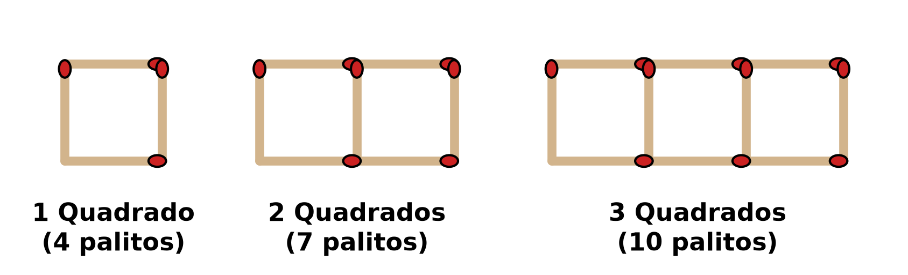
Figura 14: Sequência lógica de formação de quadrados com palitos
Resolução:
1 quadrado: 4 palitos
2 quadrados: 7 palitos (4 + 3)
3 quadrados: 10 palitos (7 + 3)
Padrão: a cada novo quadrado, adiciona-se 3 palitos.
Fórmula: P(n) = 3n + 1
Resposta: c) 3n + 1

EXERCÍCIOS DE FIXAÇÃO — AULA 8
1) Resolva: x² - 9 = 0

2) Resolva: x² + 6x = 0

3) Resolva usando Bhaskara: x² - 7x + 12 = 0

4) Resolva: 2x² - 3x - 2 = 0

5) Resolva: x² - 10x + 25 = 0

6) O produto de dois números consecutivos é 72. Quais são esses números?

7) A área de um retângulo é 48 cm² e o comprimento excede a largura em 2 cm. Quais são as dimensões?

8) Qual o 20º termo da PA: 5, 9, 13, 17, ...?

9) Numa sequência de triângulos com palitos, o 1º tem 3 palitos, o 2º tem 5, o 3º tem 7. Quantos palitos terá o 50º triângulo?

10) A soma de dois números é 15 e o produto é 56. Quais são esses números?

QUESTÕES ESTILO IFES — AULA 8
QUESTÃO 10 (Baseada na Prova IFES 2022)
O carro-chefe das vendas de uma lanchonete é o hambúrguer artesanal 'Brutão', vendido por R$ 20,00, com 200 unidades vendidas por noite. A cada reajuste de R$ 0,40, deixam de ser vendidos 2 hambúrgueres. Qual o valor do produto que maximiza a arrecadação?
a) R$ 30,00
b) R$ 27,50
c) R$ 25,00
d) R$ 23,50
e) R$ 22,50

QUESTÃO 11 (Baseada na Prova IFES 2018)
Uma pessoa arruma palitos fazendo uma sequência de quadrados lado a lado. Sabendo que ele construiu n quadrados de acordo com o padrão (cada novo quadrado compartilha um lado com o anterior), pode-se afirmar que o número de palitos é igual a:
a) 4n
b) 4n + 2
c) 3n + 1
d) 3n + 2
e) n/4

QUESTÃO 12 (Elaborada)
A diferença entre um número e seu quadrado é 42. Esse número pode ser:
a) 6 ou -7
b) 7 ou -6
c) 6 ou 7
d) -6 ou -7
e) 42 ou -1

GABARITO

EXERCÍCIOS DE FIXAÇÃO — AULA 5
1) P = 48 cm; A = 144 cm²
2) P = 46 cm; A = 120 cm²
3) A = 63 cm²
4) A = 102 cm²
5) A = 80 cm²
6) A = 314 cm²
7) P = 160 m; Custo = 160 × 5 = R$ 800,00
8) r = 7 m; A = 3,14 × 7² = 153,86 m²

QUESTÕES ESTILO IFES — AULA 5
Q1: c) 76 cm²
Q2: c) 50
Q3: a) R$ 44.232,00 [Área total = 4.000 m²; Área do círculo = 314 m²; Área grama = 3.686 m²; Custo = 3.686 × 12 = R$ 44.232,00]

EXERCÍCIOS DE FIXAÇÃO — AULA 6
1) V = 125 cm³
2) V = 9.000 cm³
3) 2⁴⁺³⁻⁵ = 2² = 4
4) 3⁶ = 729
5) 1 + 1/4 = 1,25
6) 4.096 ÷ 8 = 512 Bytes
7) MDC(60, 84) = 12
8) MMC(8, 12, 18) = 72
9) MMC(15, 20, 30) = 60 min → 9h00
10) MDC(120, 90) = 30 cm
11) Usando o Teorema de Pitágoras: a² = b² + c² → 10² = 6² + c² → 100 = 36 + c² → c² = 64 → c = √64 = 8 metros. A projeção horizontal da rampa é de 8 metros.
12) A travessa diagonal forma a hipotenusa de um triângulo retângulo com os lados do portão (3 m e 4 m). Aplicando o Teorema de Pitágoras (terno clássico 3-4-5): a² = 3² + 4² → a² = 9 + 16 = 25 → a = √25 = 5 metros. A travessa deve ter 5 metros.

QUESTÕES ESTILO IFES — AULA 6
Q4: b) 11 cm³
Q5: b) 256
Q6: c) 60 segundos [MMC(4, 6, 10) = 60]

EXERCÍCIOS DE FIXAÇÃO — AULA 7
1) Média = 90/5 = 18
2) Moda = 14 (aparece 3 vezes)
3) Ordenando: {1, 2, 3, 5, 7, 8, 9}; Mediana = 5
4) MP = (7×2 + 8×3 + 6×5)/(2+3+5) = (14+24+30)/10 = 68/10 = 6,8
5) P(cara) = 1/2; P(>4) = 2/6 = 1/3; P = 1/2 × 1/3 = 1/6
6) P = 8/20 = 2/5 = 40%
7) Maior variação em módulo: +10%
8) R$ 120, R$ 180 e R$ 300

QUESTÕES ESTILO IFES — AULA 7
Q7: a) João = 1.400, Marcelo = 1.200, Vitor = 1.600
Q8: d) 2 [V + E = 10 e 3V + E = 26 → V = 8, E = 2]
Q9: c) 70% [(80+60)/200 = 140/200 = 70%]

EXERCÍCIOS DE FIXAÇÃO — AULA 8
1) x = ±3
2) x = 0 ou x = -6
3) x = 3 ou x = 4
4) x = 2 ou x = -1/2
5) x = 5 (raiz dupla)
6) n(n+1) = 72 → n² + n - 72 = 0 → n = 8 (os números são 8 e 9)
7) x(x+2) = 48 → x² + 2x - 48 = 0 → x = 6 → dimensões: 6 cm × 8 cm
8) a₂₀ = 5 + 19 × 4 = 81
9) aₙ = 2n + 1 → a₅₀ = 101 palitos
10) x + y = 15 e xy = 56 → x² - 15x + 56 = 0 → x = 7, y = 8

QUESTÕES ESTILO IFES — AULA 8
Q10: a) R$ 30,00
Q11: c) 3n + 1
Q12: b) 7 ou -6 [x² - x - 42 = 0 → x = 7 ou x = -6]

